学生手机端数字校园缴费流程图
（适用于无助学贷款学生缴纳学费）

第一步：微信搜“西昌民族幼专服务号”，点击右下角“数字校园”

第二步：输入学号、密码，点击登录（若密码遗忘，点击“忘记密码?”通过手机短信自行重置密码）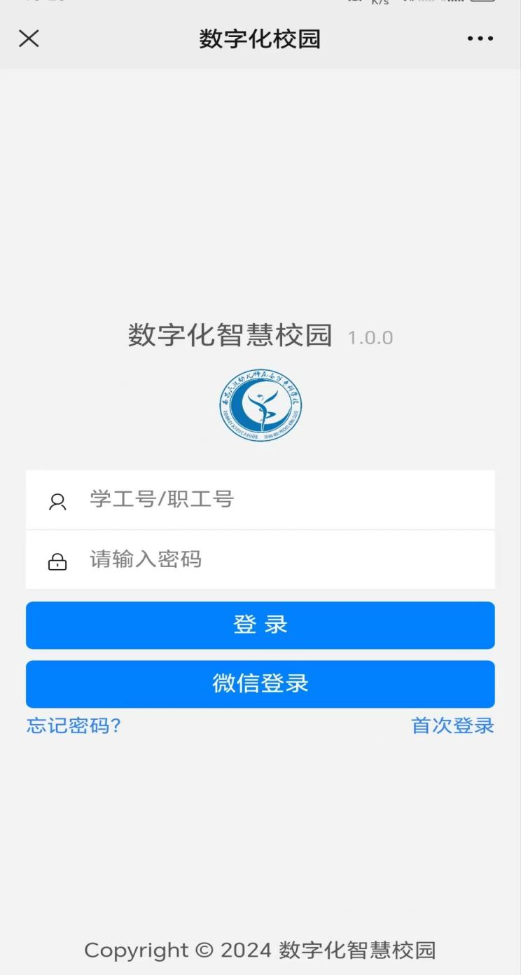
第二步：输入学号、密码，点击登录（若密码遗忘，可点击忘记密码？通过手机短信自行重置密码）

第三步：点击“更多应用”

第四步：点击“在线缴费2.0”

第五步：点击空白区域

第六步：核实姓名、学号、缴费项目和金额信息无误后，划至底端，点击“生成二维码”

第七步：长按生成的二维码，点击“识别图中的二维码

第八步：核对金额，点击“付款” 输入支付密码，完成支付后，即代表已完成学费缴纳

